### **EJERCICIO: ESTRUCTURAS REPETITIVAS FOR, WHILE, DO WHILE**

## **Ejercicio #1: SUMA 10 NUMEROS CICLO WHILE**

Se requiere un algoritmo para obtener la suma de diez cantidades mediante la utilización de un ciclo **“WHILE”.**

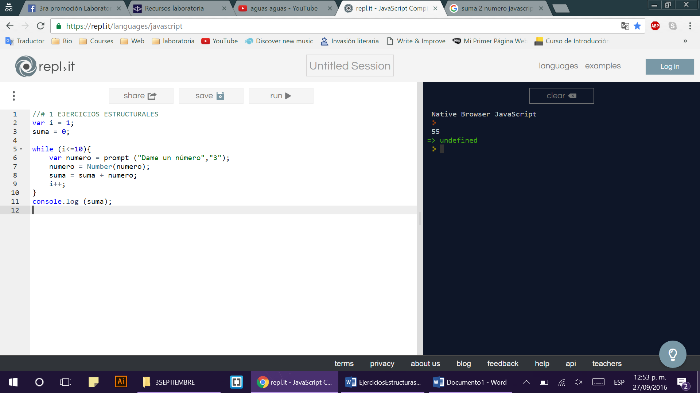

## **Ejercicio #4: EDAD PROMEDIO**

Se requiere un algoritmo para obtener la edad promedio de un grupo de 'N' alumnos.

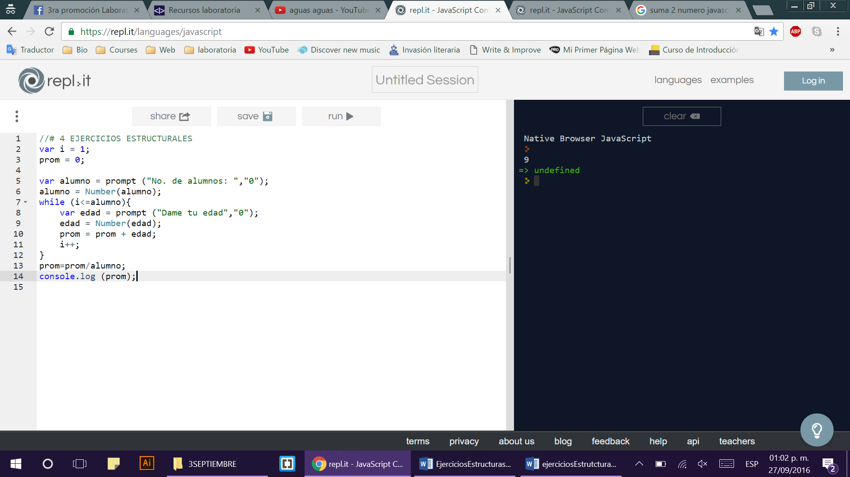

## **Ejercicio #5: NUMEROS PARES DEL 0-100**

Realice un algoritmo para generar e imprimir los números pares que se encuentran entre 0 y 100.

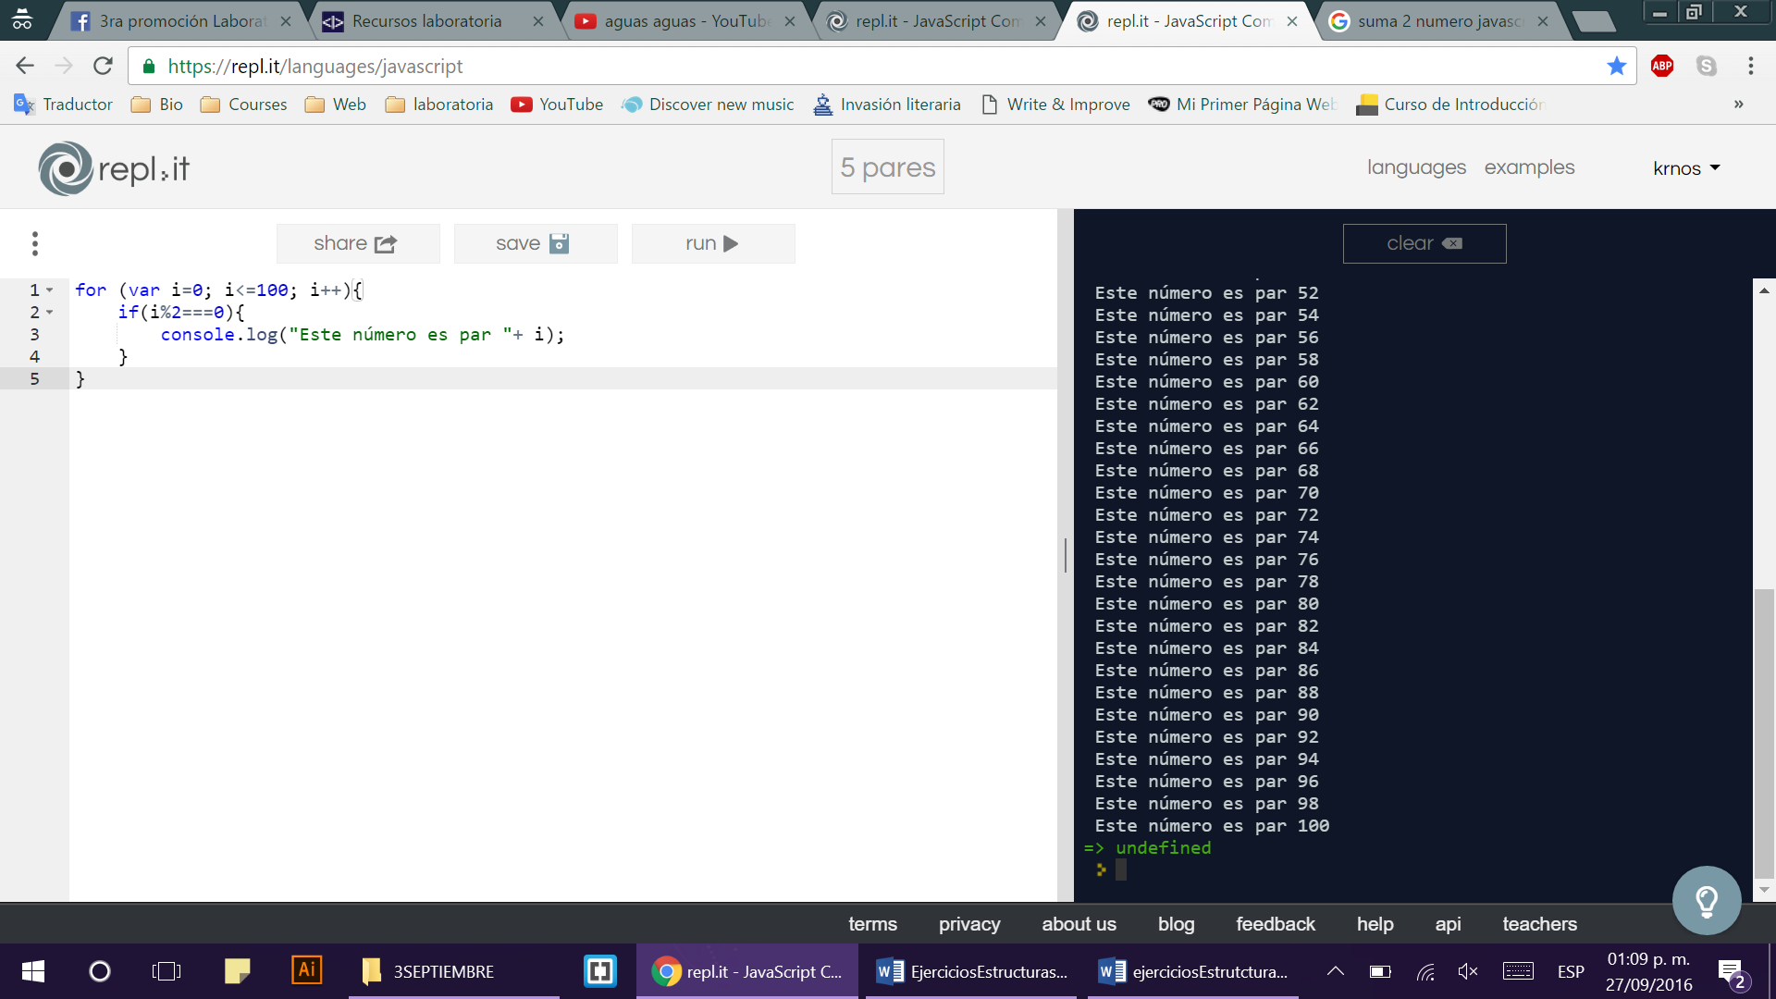

## **Ejercicio #7: TABLAS DE MULTIPLICAR**

Construir la tabla de multiplicar de un número ingresado por teclado, partiendo desde cero.

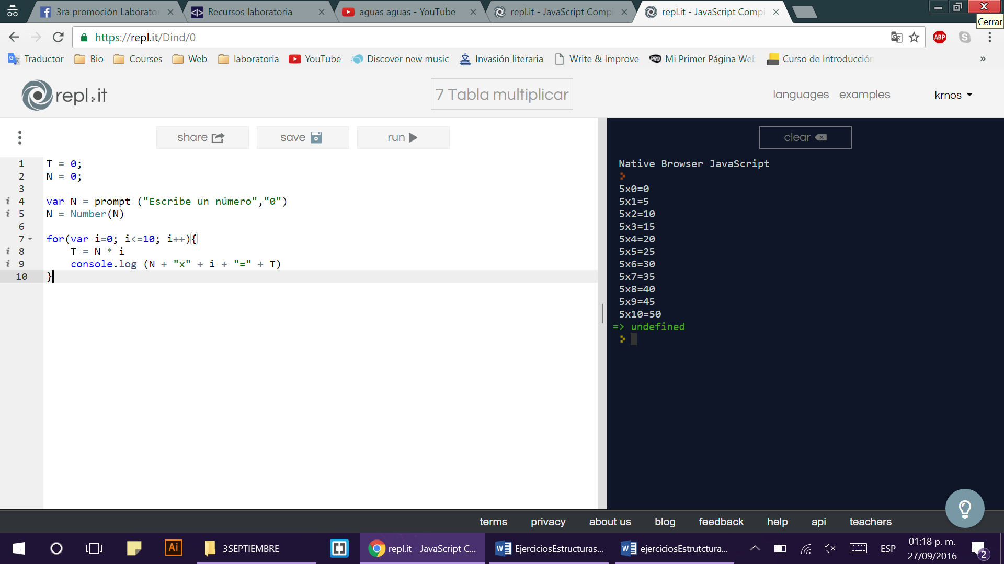

## **Ejercicio #8: ELEVAR UN NUMERO ENTERO A LA "N" POTENCIA**

Realizar un programa que permita elevar un número entero ingresado por teclado, a una potencia dada.

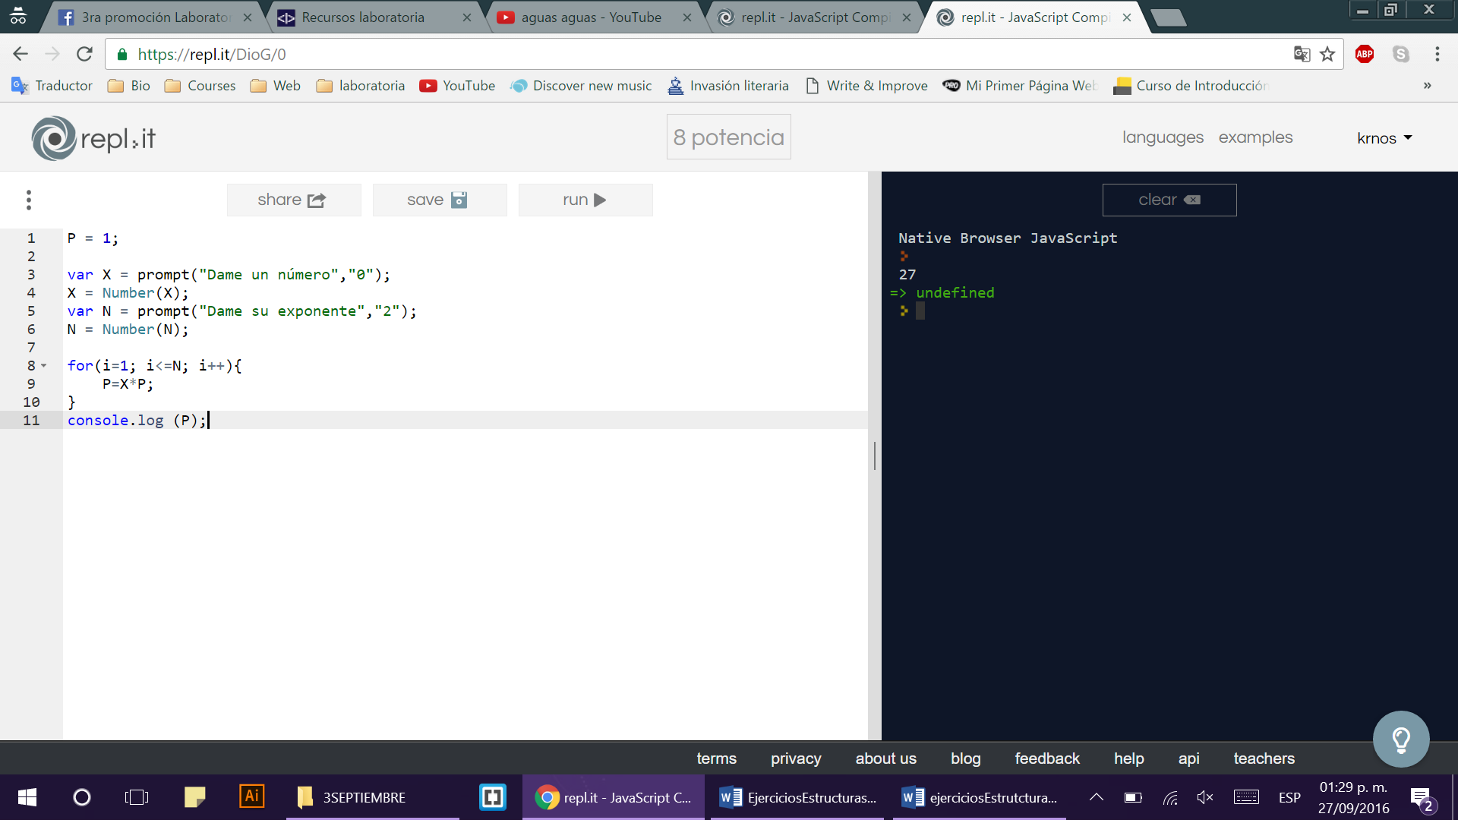

### **EJERCICIOS VARIOS**

## **Ejercicio #1: Promedio de personas**

Se requiere un algoritmo para obtener la estatura promedio de un grupo de personas, cuyo número de miembros se desconoce, el ciclo debe efectuarse siempre y cuando se tenga una estatura registrada.

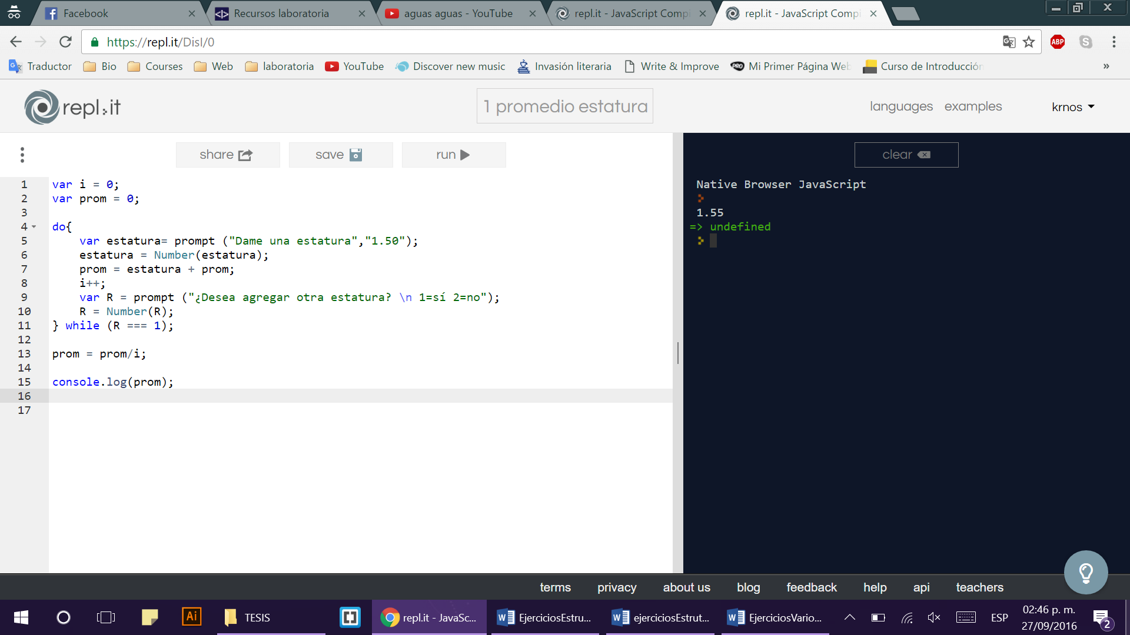

## **Ejercicio #2: Igual o menos a 0**

Se requiere un algoritmo para determinar, de N cantidades, cuántas son menores o iguales a cero y cuántas mayores a cero.

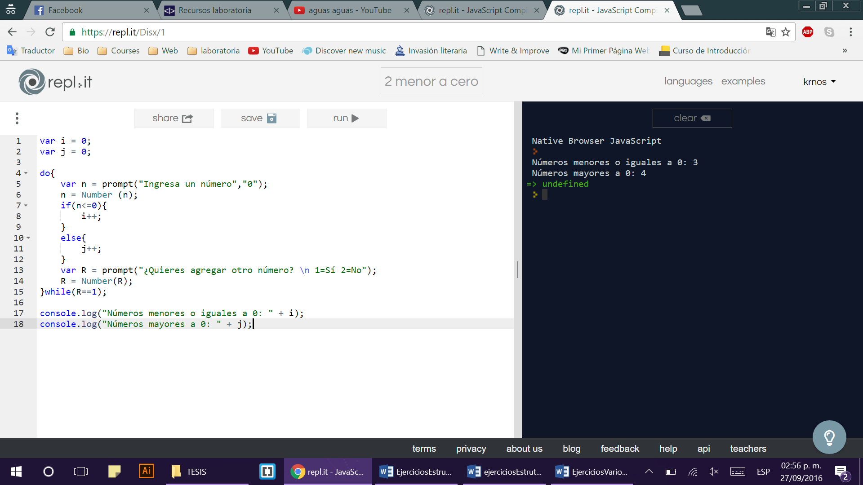

## **Ejercicio #3: Sucesión de Fibonacci**

Realice un algoritmo para generar N elementos de la sucesión de Fibonacci (0, 1, 1, 2, 3, 5, 8, 13,…).

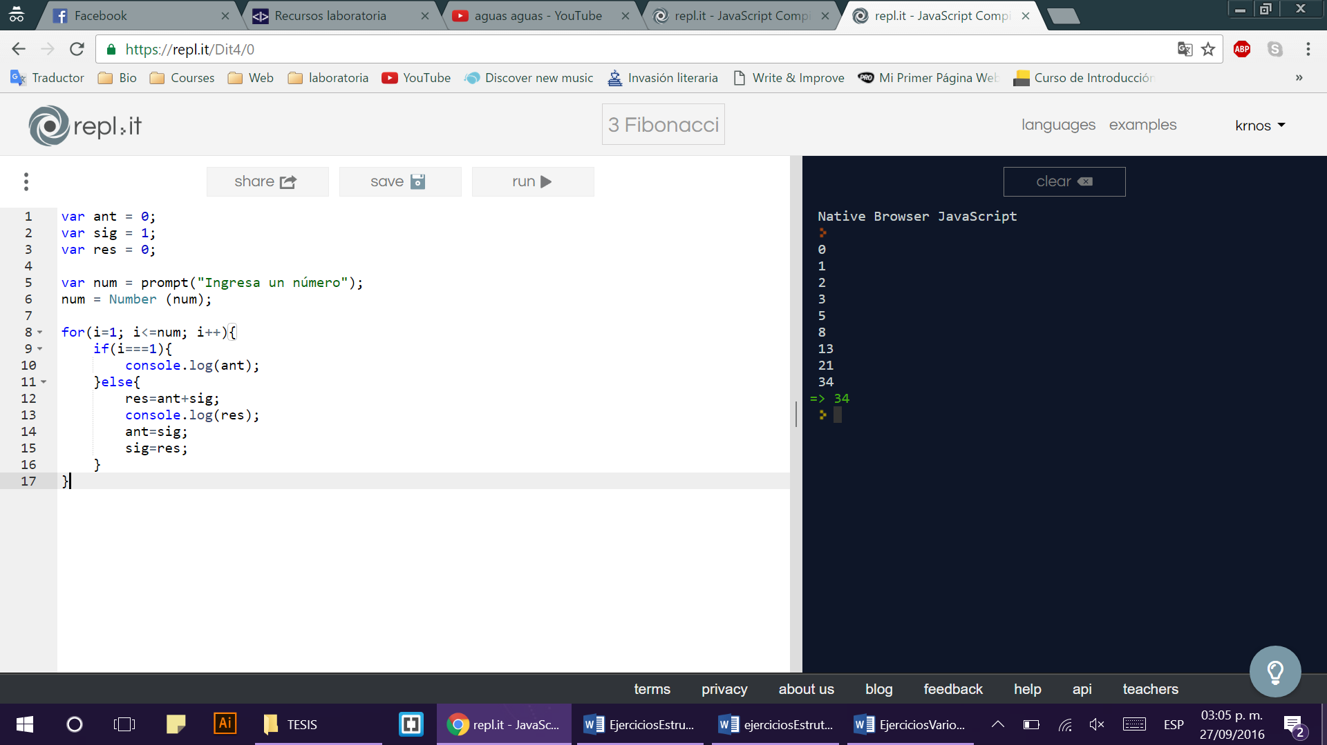

## **Ejercicio #4: Aguascalientes-Zacatecas**

Una persona se encuentra en el kilómetro 70 de la carretera Aguascalientes Zacatecas, otra se encuentra en el km 150 de la misma carretera. La primera viaja en dirección a Zacatecas, mientras que la segunda se dirige a Aguascalientes, a la misma velocidad.

Realice un algoritmo para determinar en qué kilómetro de esa carretera se encontrarán.

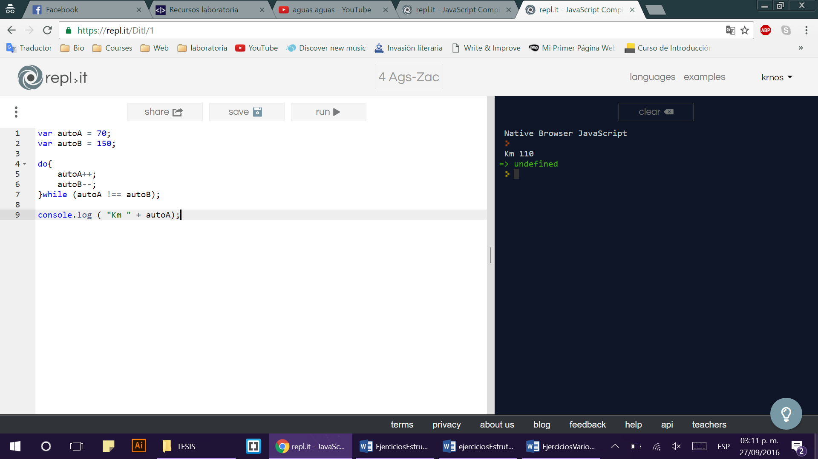

## **Ejercicio #5: Ahorro**

Se requiere un algoritmo para determinar cuánto ahorrará una persona en un año, si al final de cada mes deposita variables cantidades de dinero; además, se requiere saber cuánto lleva ahorrado cada mes.

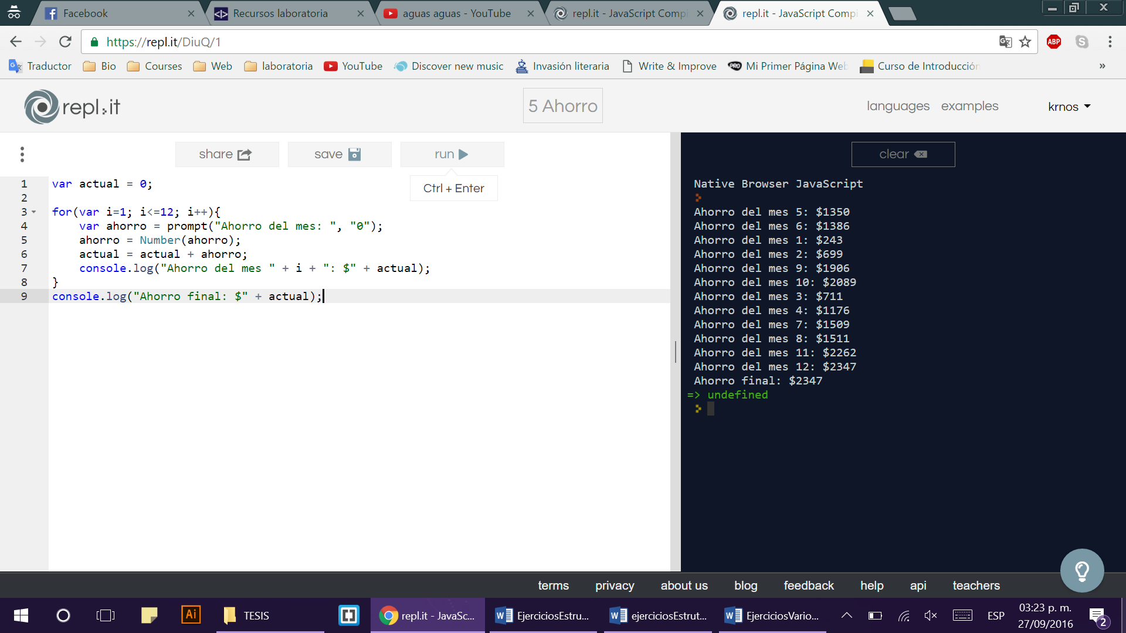

## **Ejercicio #7: Horas de trabajo**

Una empresa tiene el registro de las horas que trabaja diariamente un empleado durante la semana (seis días) y requiere determinar el total de éstas, así como el sueldo que recibirá por las horas trabajadas.

Realice un algoritmo para determinar esto.

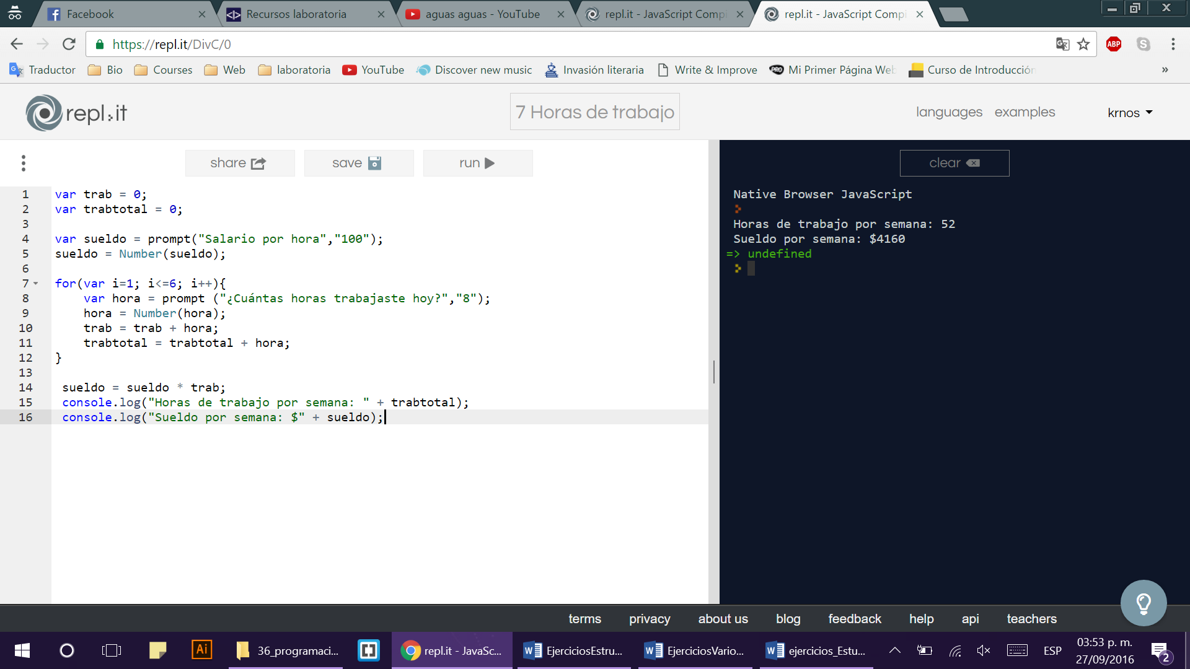

## **Ejercicio #8: Tiki Taka**

Un empleado de la tienda “Tiki Taka” realiza N ventas durante el día; se requiere saber cuántas de ellas: • Fueron mayores a $1000, • Cuántas fueron mayores a $500 pero menores o iguales a $1000 • Cuántas fueron menores o iguales a $500. • Además, se requiere saber el monto de lo vendido en cada categoría y de forma global.

Realice un algoritmo que permita determinar lo anterior.

